静岡県武道館送迎ついて（配布）
送迎をお願いするにあたり、注意していただきたい点がいくつかありますので、ご確認ください。
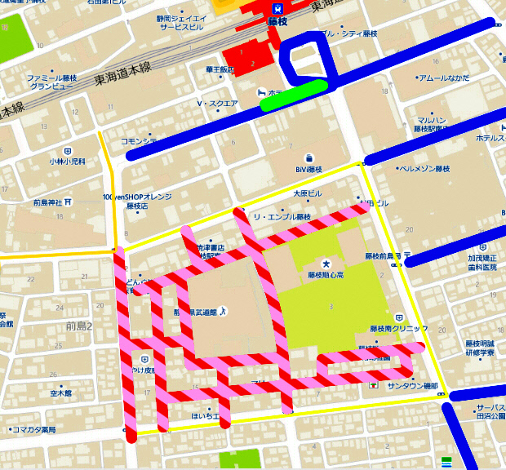
・混雑回避のため、藤枝駅のロータリーなどを有効活用してください。
・もしくは武道館駐車場入り口の乗降場（小さいロータリー）を使用してください。ただし、狭いため、混み合う時間帯は接触事故の危険があります。（推奨しません）
・地図の縞模様で示された道では絶対に車の乗降をしないでください。
・病院やコンビニの駐車場に車を停めて乗降することもしないでください。
・特に藤枝順心高校側の道路では渋滞の原因にもなりますので絶対に車の乗降をしないでください。
★道路で乗り降りをすると、渋滞が起きます。その間をすり抜けようとする車と生徒が接触しそうになるという危険な場面が過去何回か見られました。上のルールを守ってください。
※静岡県武道館は駐車制限の日ですと、駐車場がありません。公共交通機関や民間駐車場を使用してください。

